Guía n°24
“Letra P”

Mi nombre es: __________________________________________Fecha: jueves 17 abril 2025
- Une la letra P con cada una de las vocales y escribe con letra ligada la sílaba que se forma. Tal como el ejemplo de abajo.
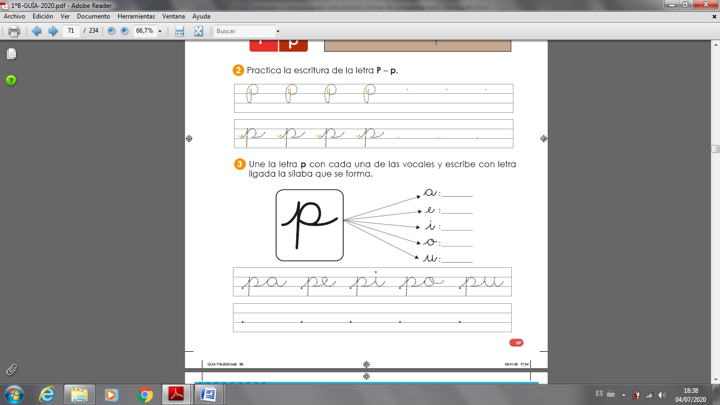

- Ahora practica escribiendo estas sílabas.
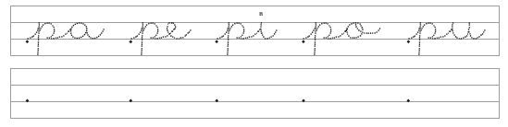

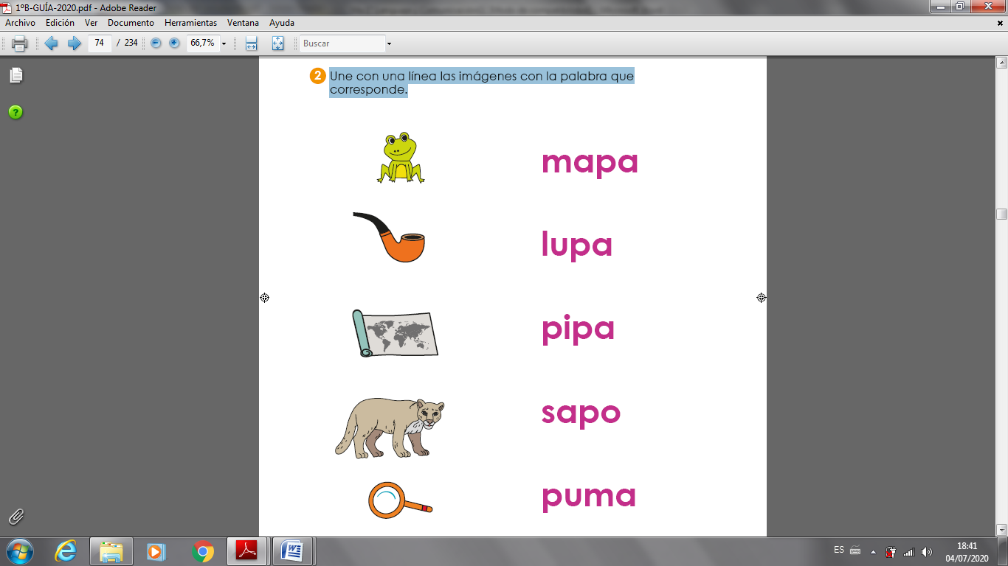
- Como sé que conoces las letras m-s-l, lee y une con una línea las imágenes con la palabra que corresponde.

- Marca las imágenes que contienen el sonido p.
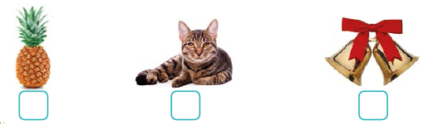

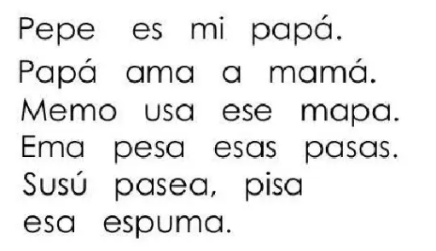
- Lectura:

DESAFÍO
